|  |
| --- |
| **Projet Systèmes de Transmission** |
| [Tapez le sous-titre du document] |
|  |
| [Tapez le résumé du document ici. Il s'agit généralement d'une courte synthèse du document. Tapez le résumé du document ici. Il s'agit généralement d'une courte synthèse du document.] |
|  |
| **Bruno TAING & Lou-Evans DESVAUX** |
| **[Sélectionnez la date]** |
|  |

Le but de se projet est d’étudier la démodulation à base d’une PLL (Phase-Locked Loop) ou boucle à verrouillage de phase, qui est aussi une détection synchrone, pour démoduler un signal FSK.

1. Description et principe de fonctionnement d’une PLL

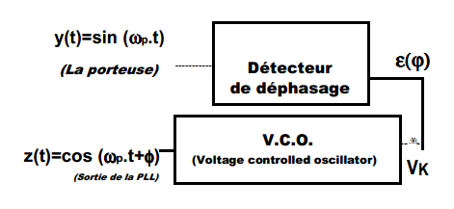

Le montage ci-dessus est un schéma de la PLL. On note

Développons l’expression.

On utilise la formule

Donc

Pour permettre la détection du déphasage , il nous un filtre passe-bas, qui nous permettra de se débarrasser de la composante en .

Par construction

Soit

Soit

Avec et par identification.

Q1.

Nous avons mis dans les paramètres du VCO que la fréquence est centrée à 1500 Hz, que l’amplitude est de 1V, que la phase initiale est de 0, et que le gain est de 100 Hz/Volt.

Pour

Pour , soit 1500 + 100*1

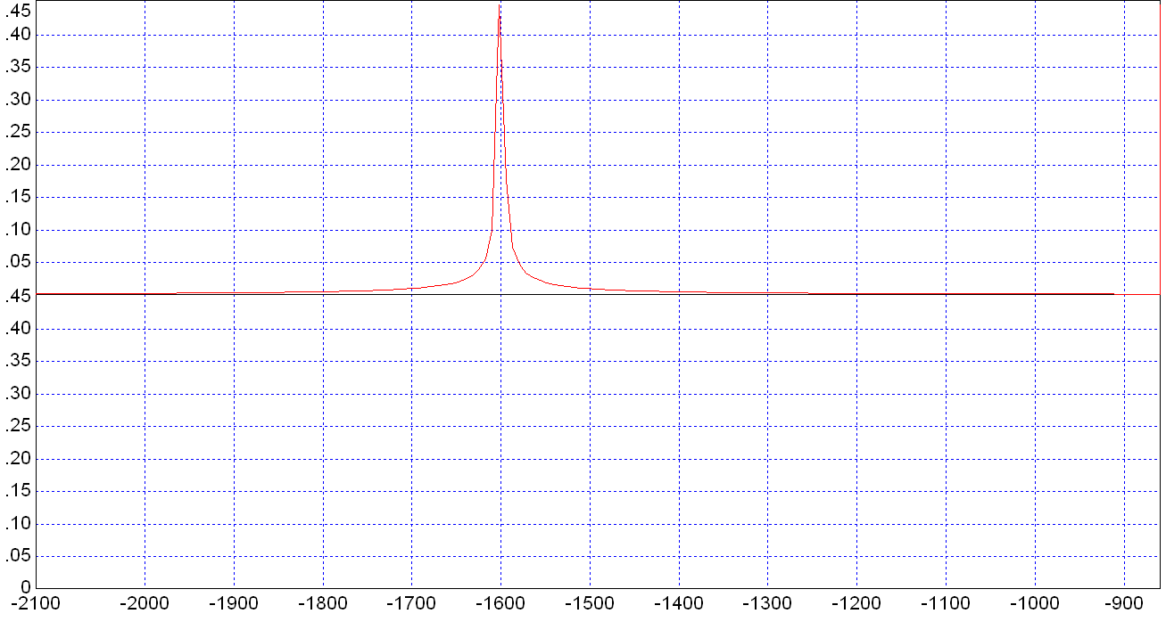

Pour soit 1500 + 100*(-1)

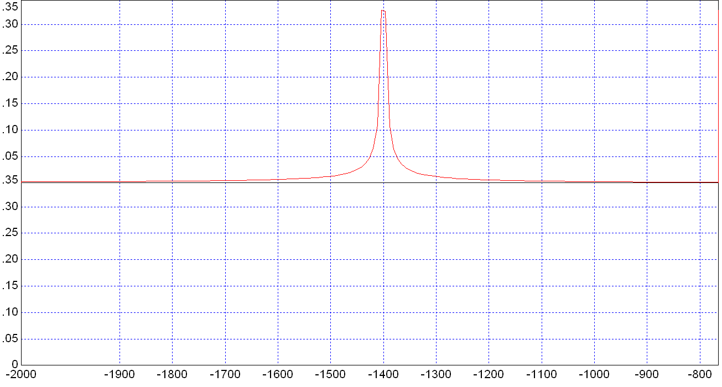

Par les mesures faites, on se rend compte que dans la formule, est le gain, est l’amplitude et que est la fréquence qu’on a centrée. La fréquence est donc linéaire.

Q2. 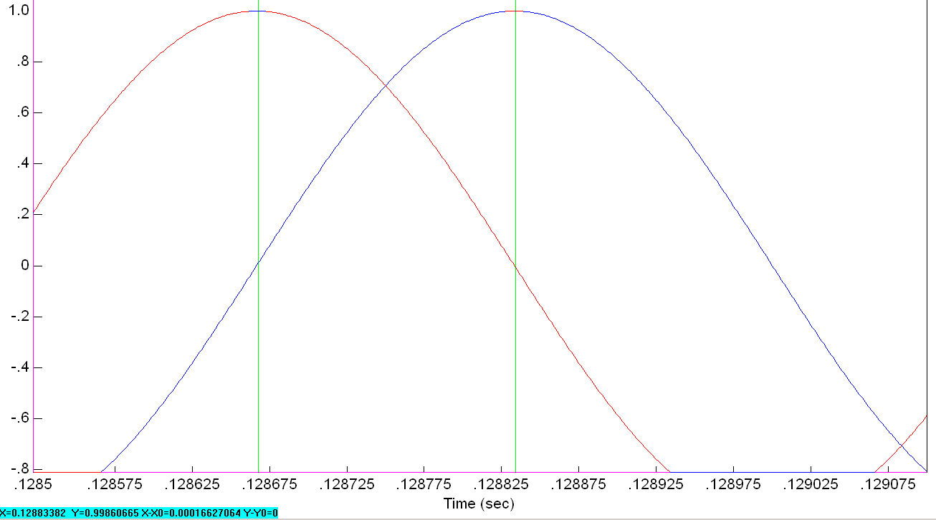

On a les relations T et . On a donc :

On a relevé sur le graphe que et

Soit

Q.3 On prend un ordre 1 car nous n’avons pas besoin d’un filtre qui ait une pente trop brusque, et une fréquence de coupure de 10 Hz.

-90° :

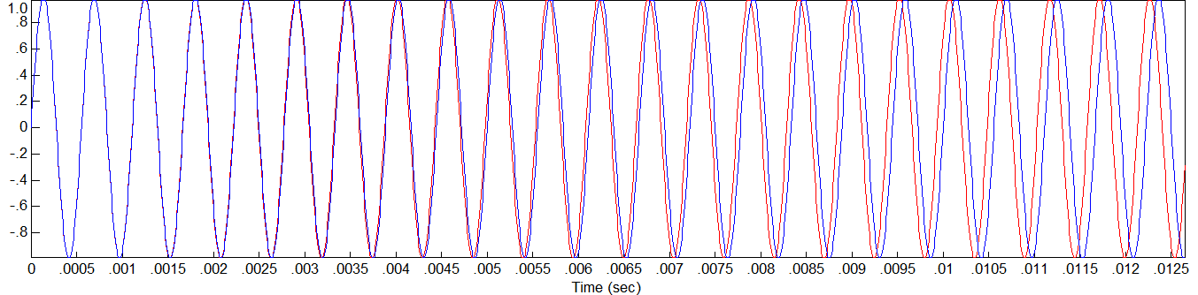

-60° :

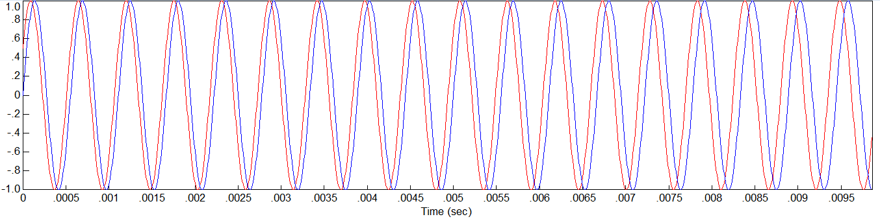

-30° :

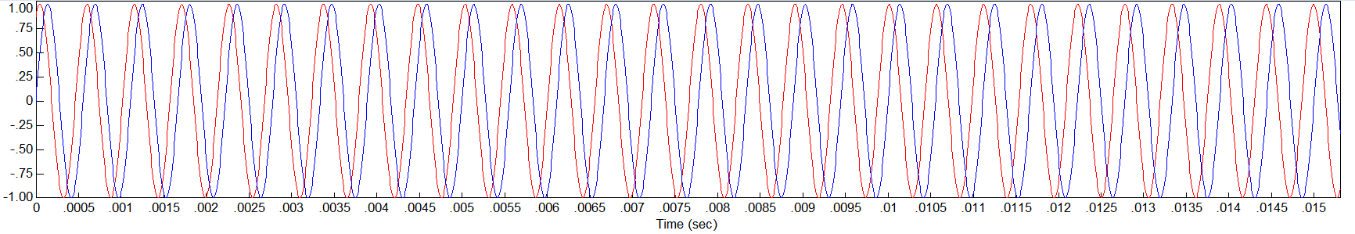

0° :

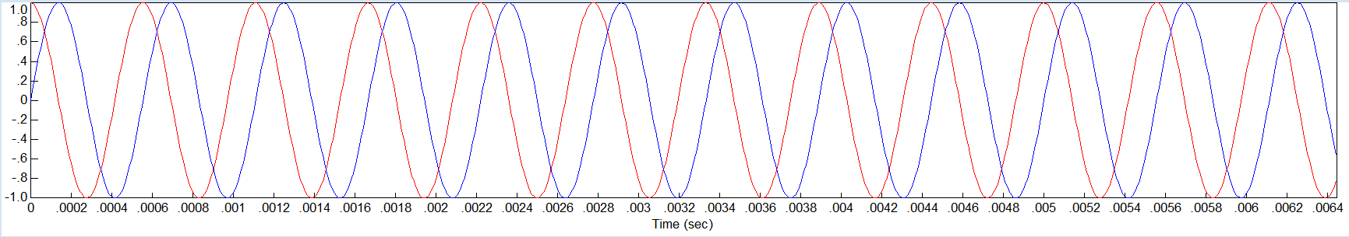

-90°

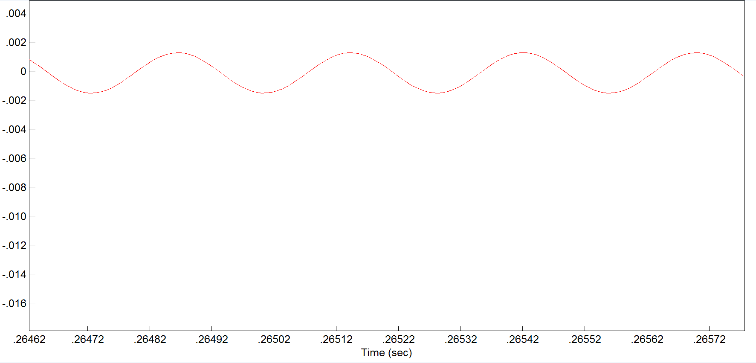

-60

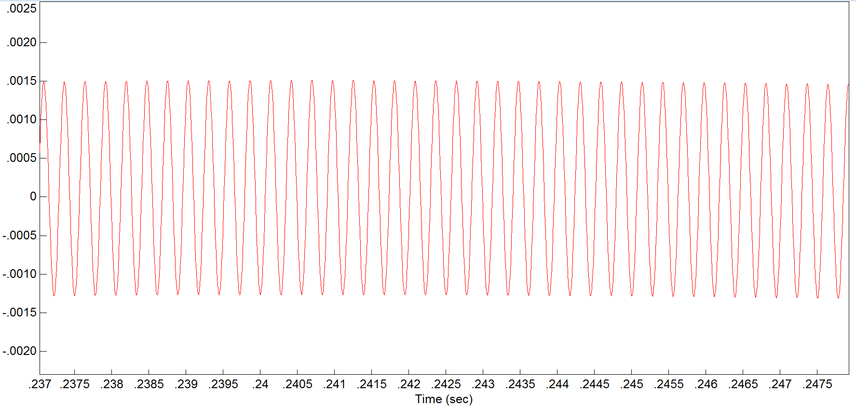

-30

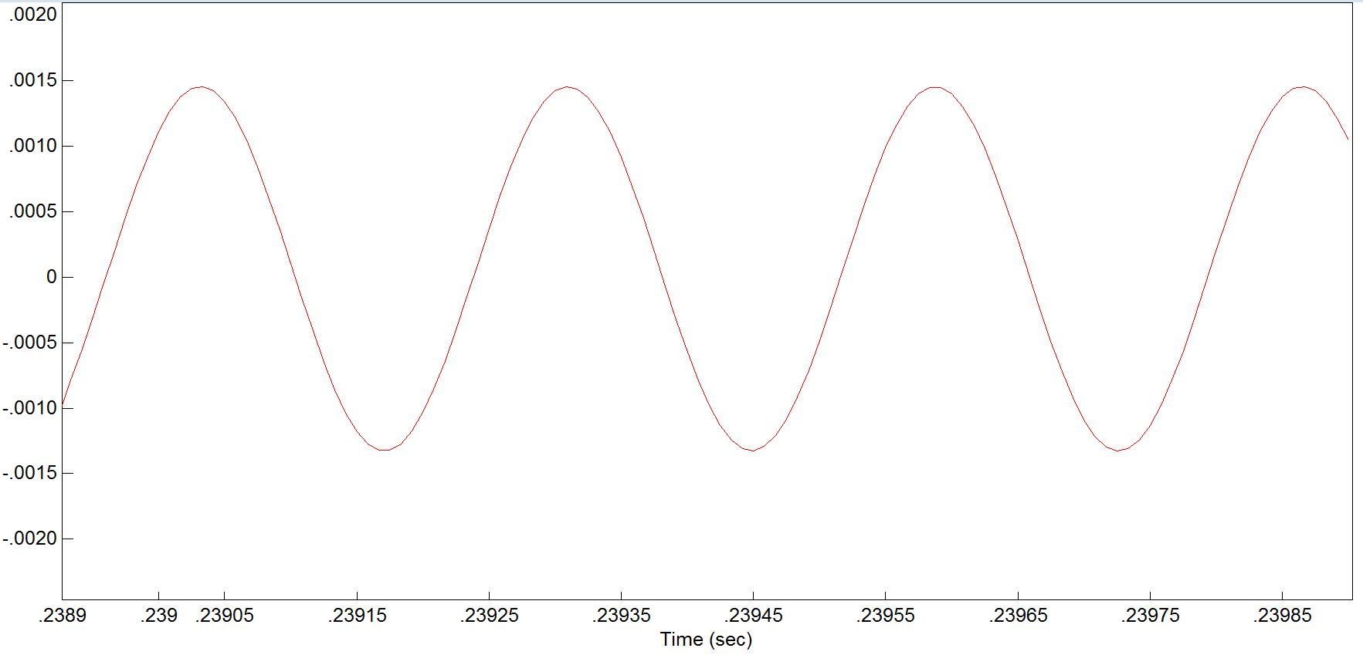

0

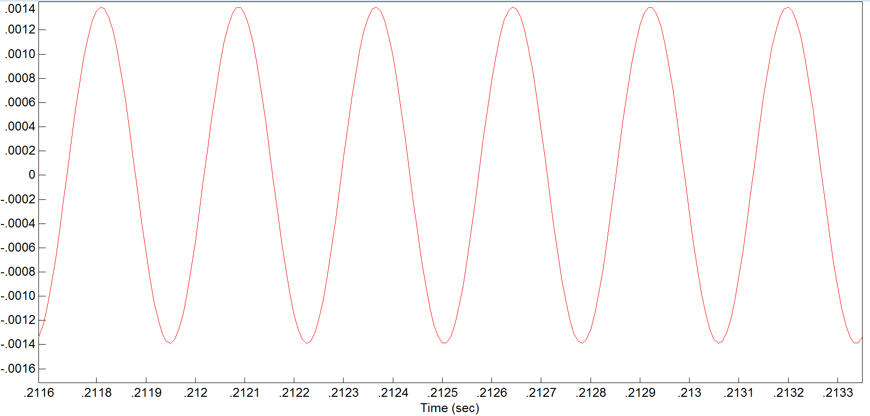

-0.0014 à 0.0014

Vk tend vers 0 car le VCO cherche à stabiliser la fréquence de sortie, on atteint donc l’équilibre du système quand Vk tend vers 0, on a donc trouvé la fréquence de base. Cela se traduit par des valeurs de plus en plus petites quand le déphasage est moins grand.

-90

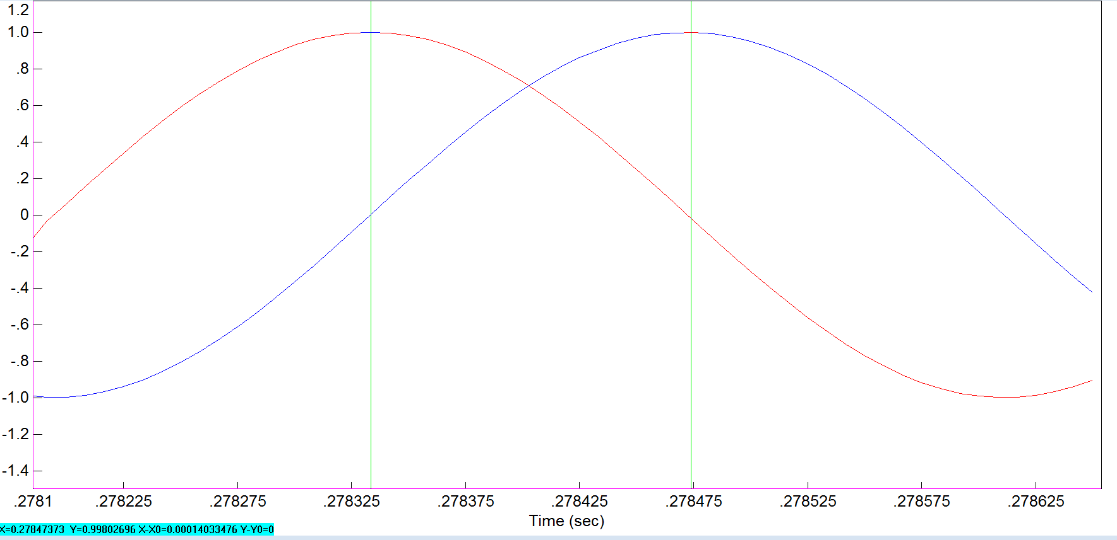

-60

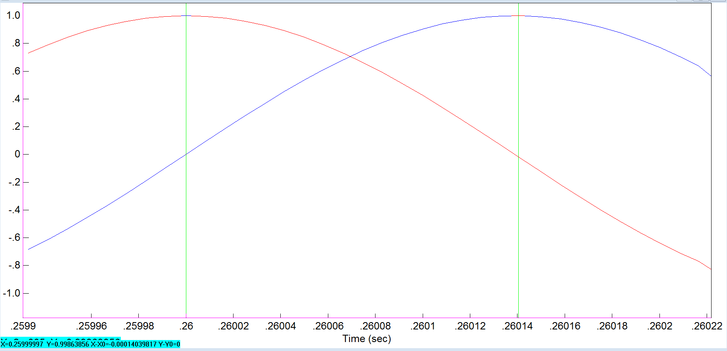

-30

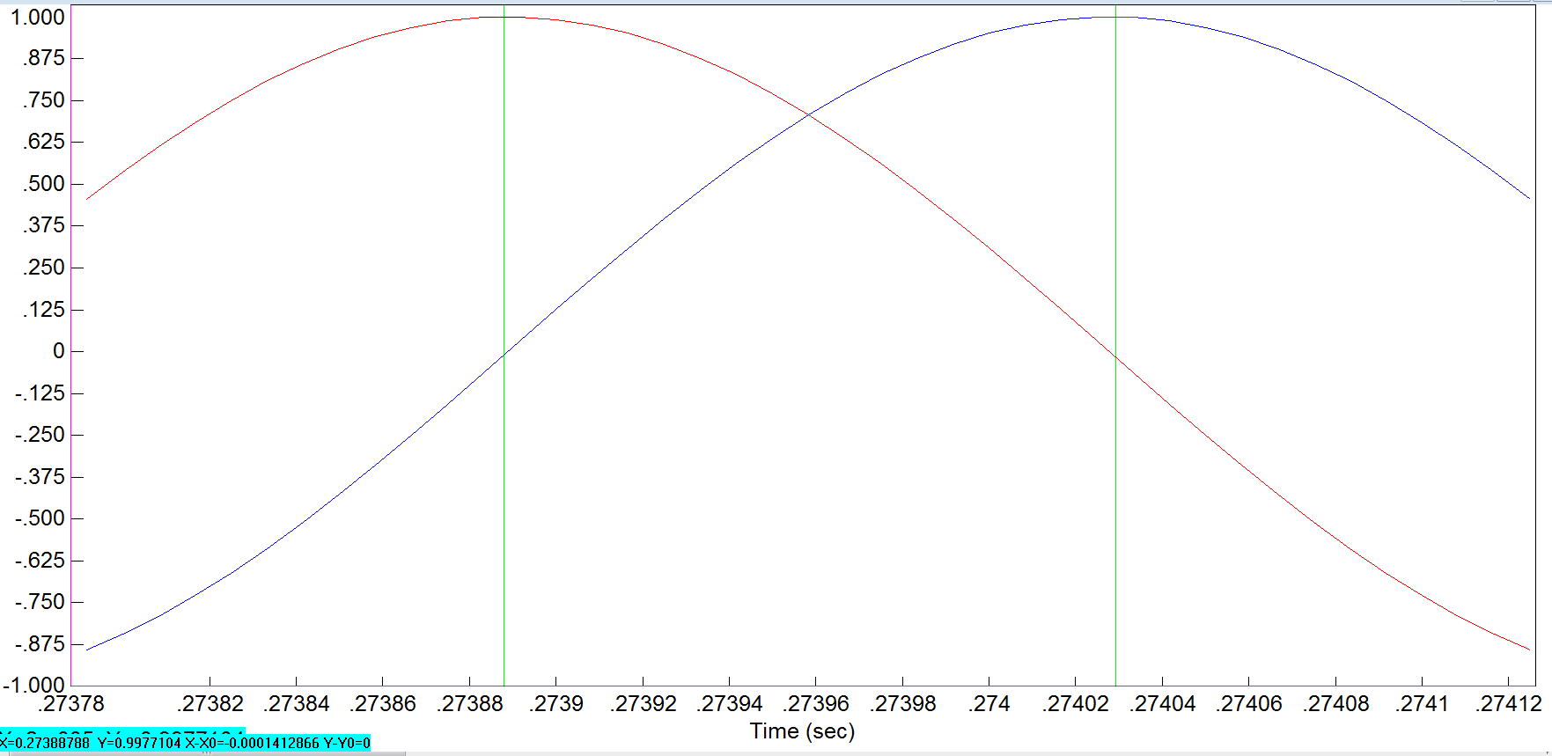

0

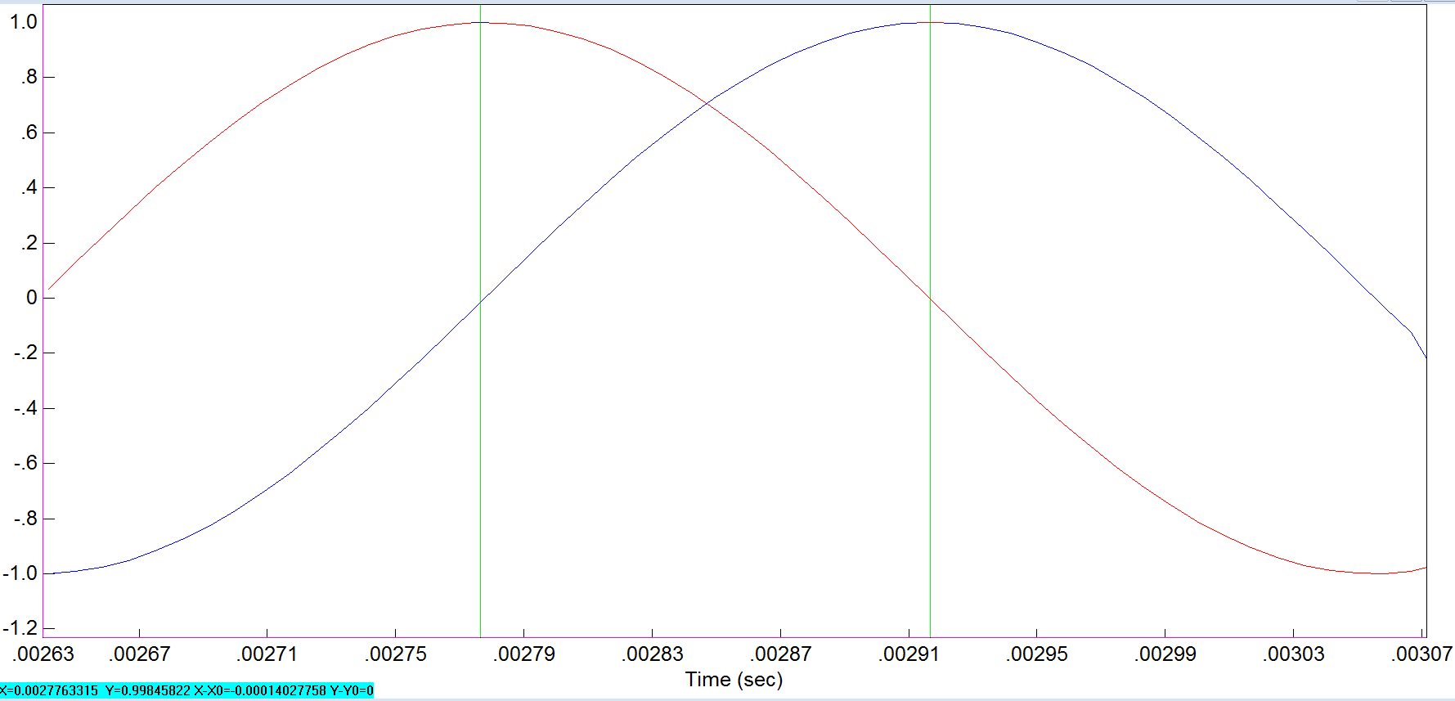  
Une fois que le VCO s’est stabilisé, les deux fréquences vont être identiques, et donc on trouve un déphasage constant entre les deux, qui est de pi/2.

Q4. Vk tend vers 0 car on a atteint l’équilibre : les deux signaux sont à la même fréquence.

2200

Bruno

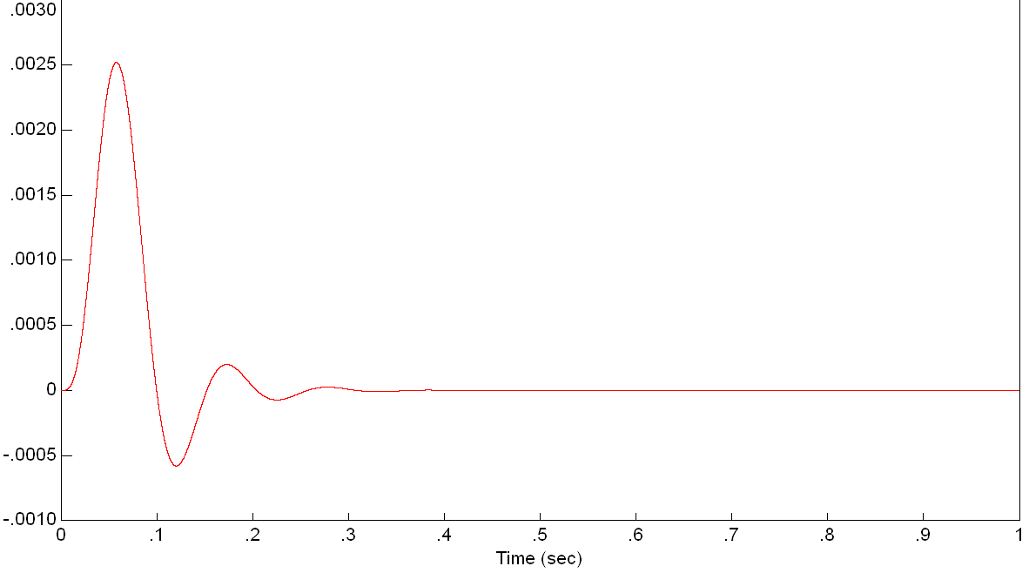

Nicolas

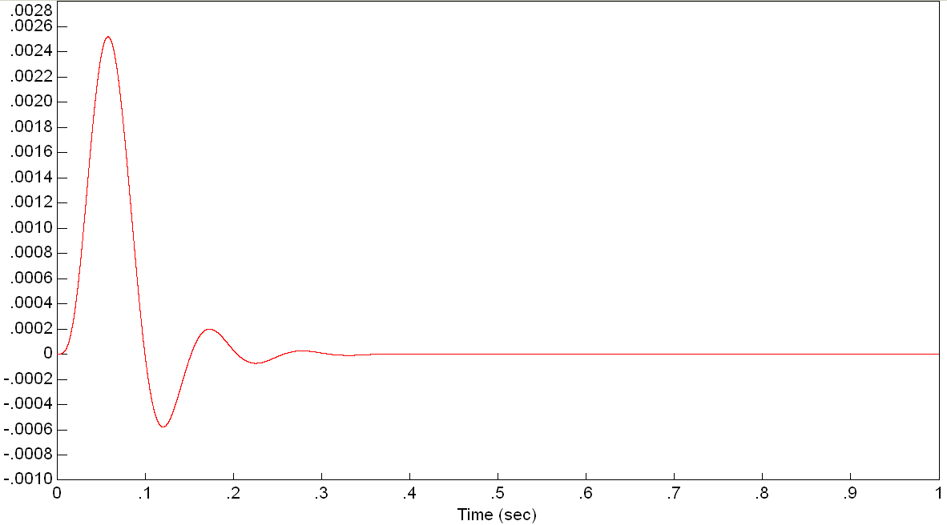

Clémence

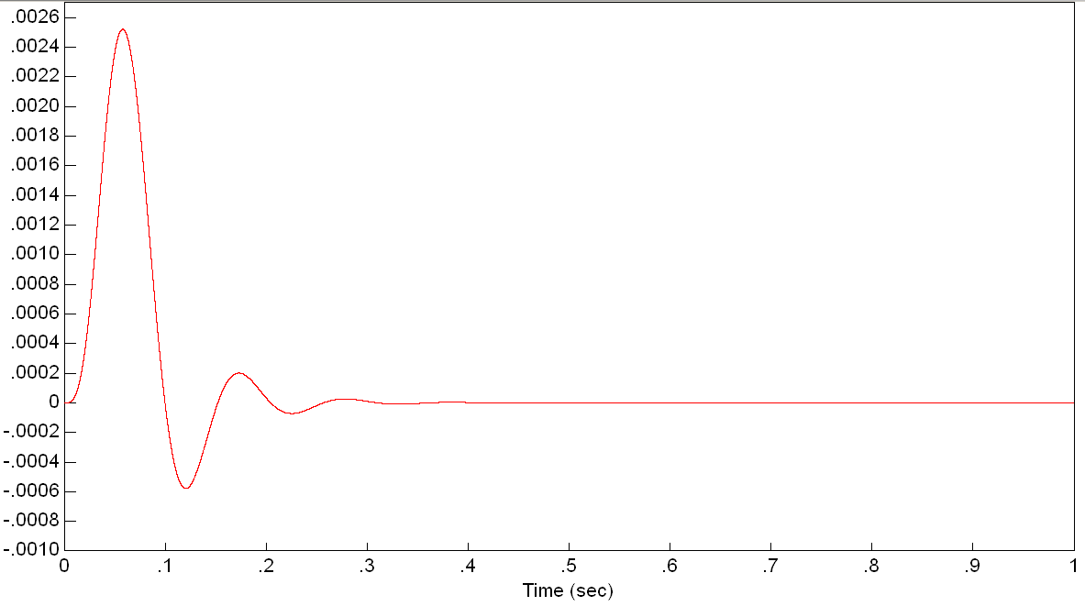

2000

Bruno

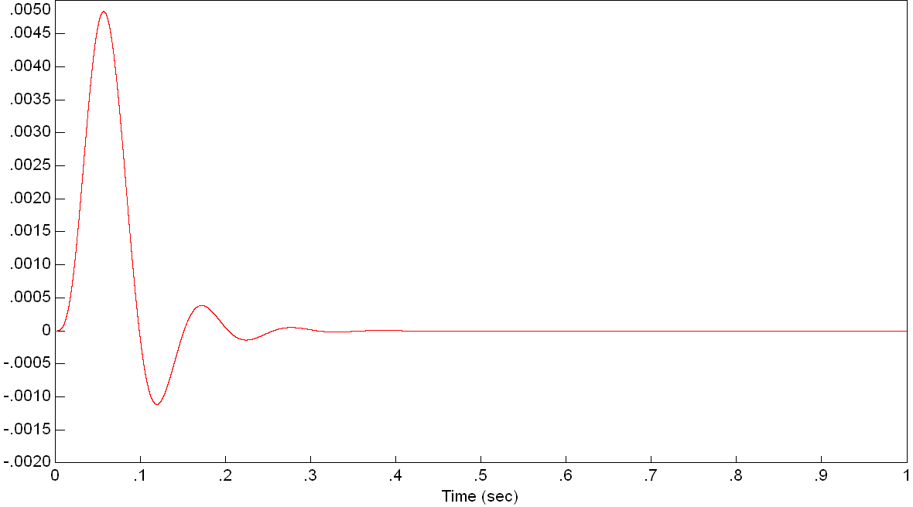

Nicolas

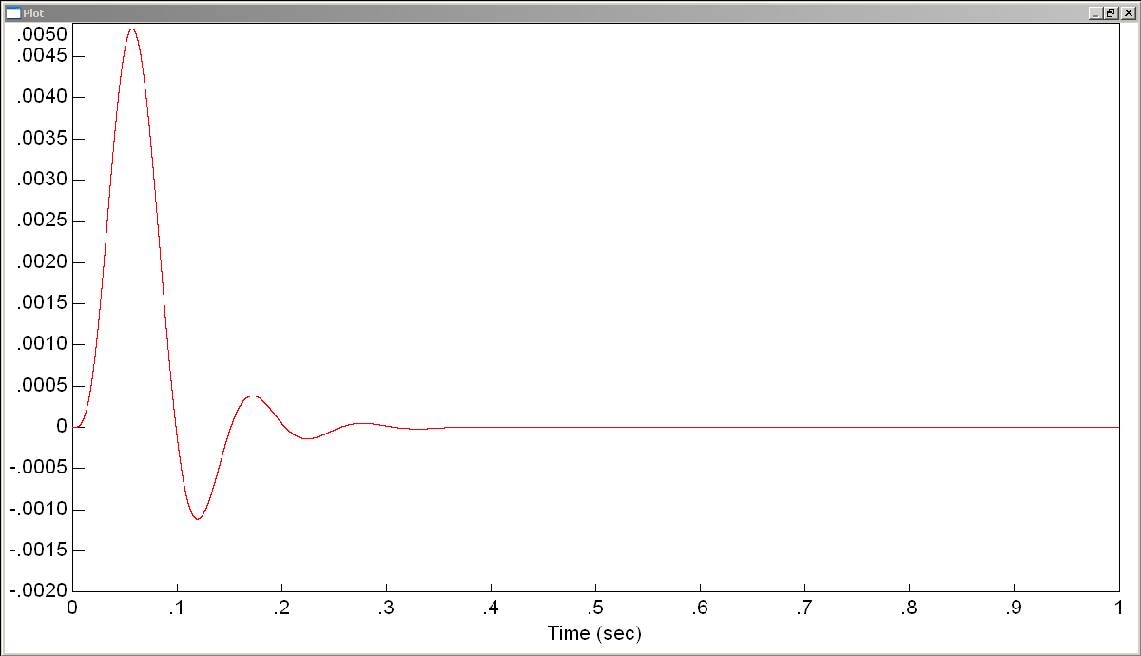

Clémence

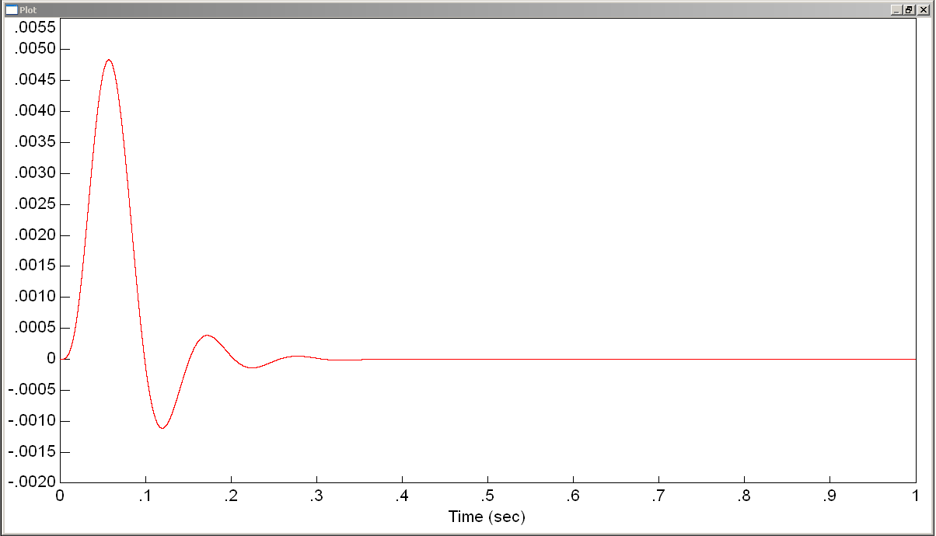

1800

Bruno

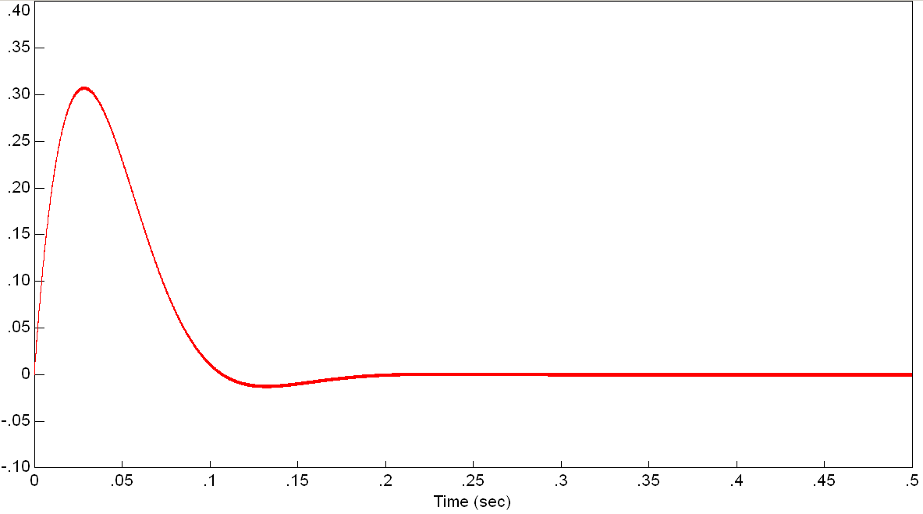

Nicolas

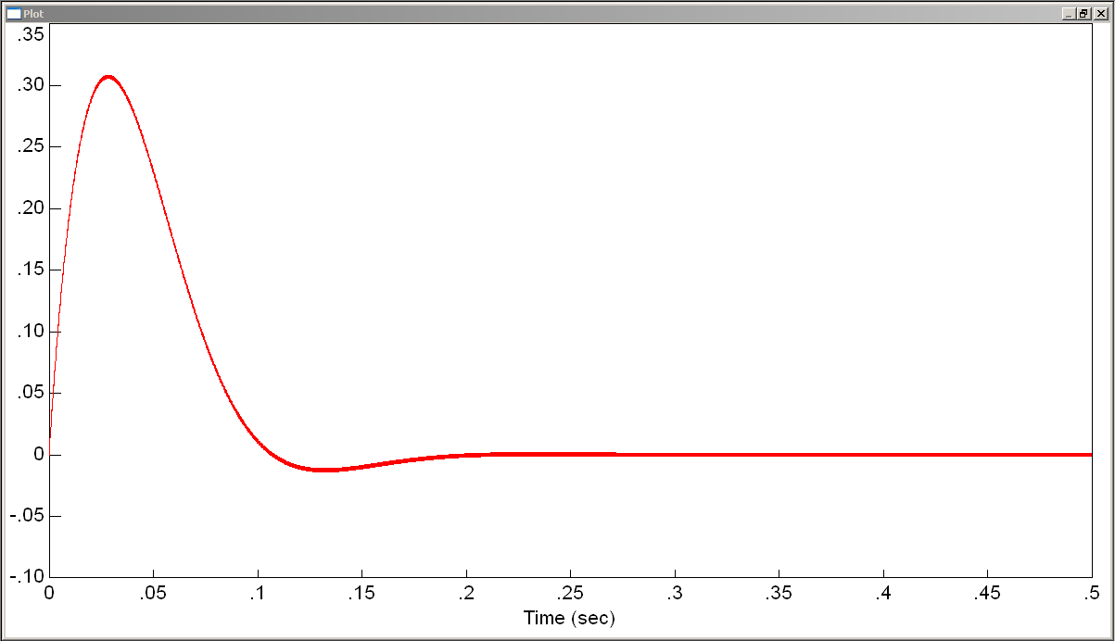

Clémence

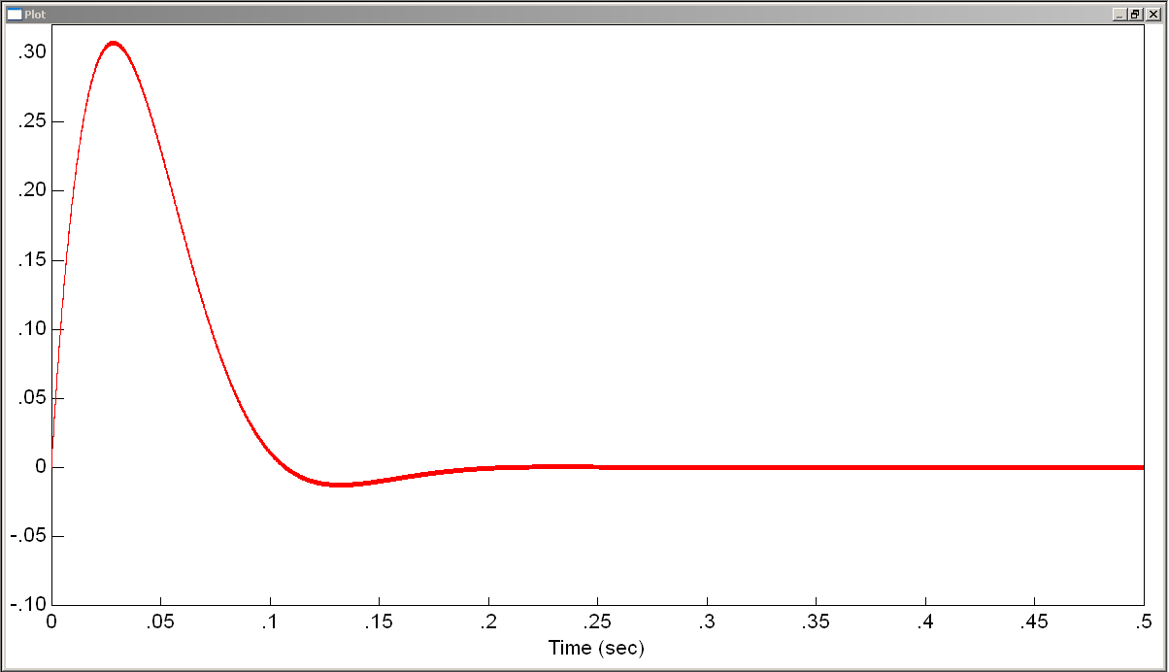

1600

Bruno

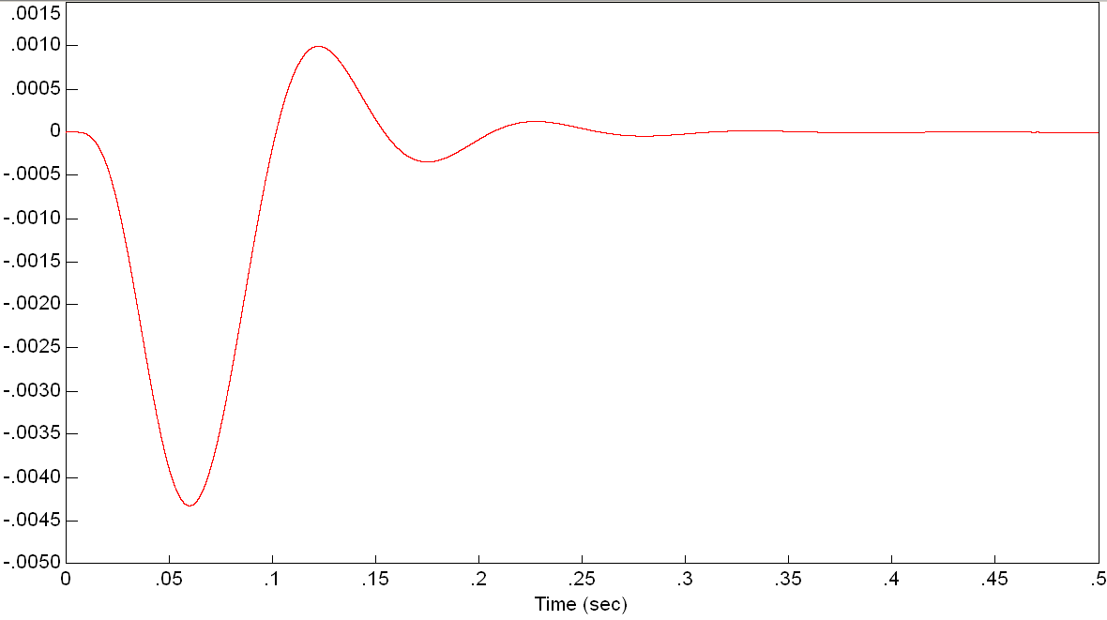

Nicolas

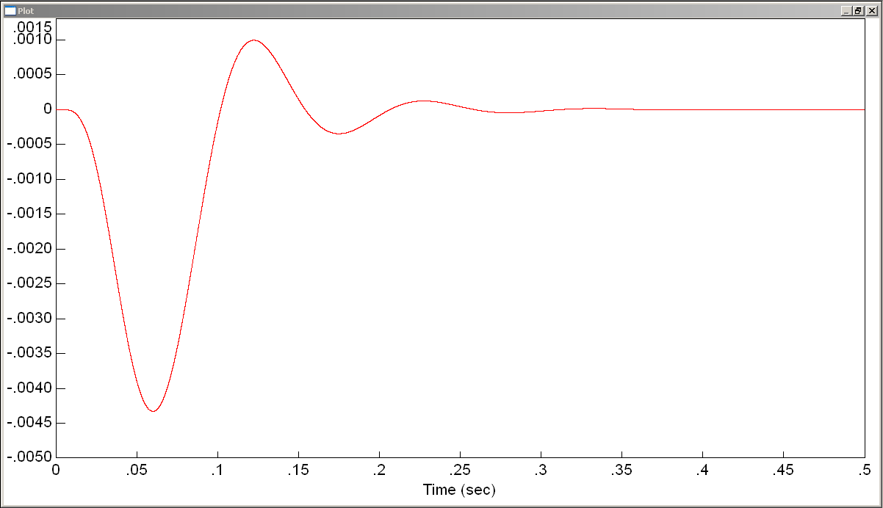

Clémence

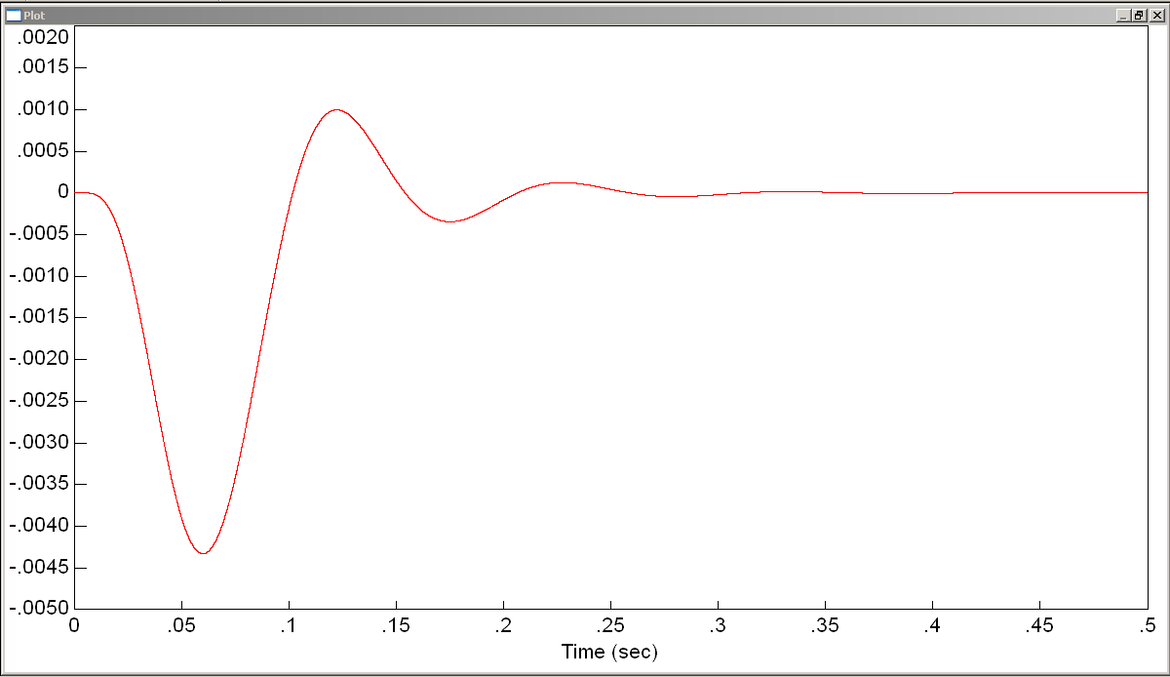

1400

Bruno

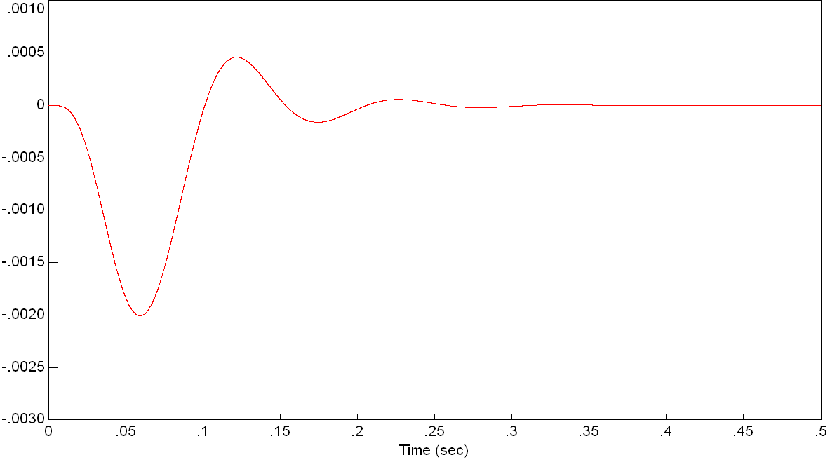

Nicolas

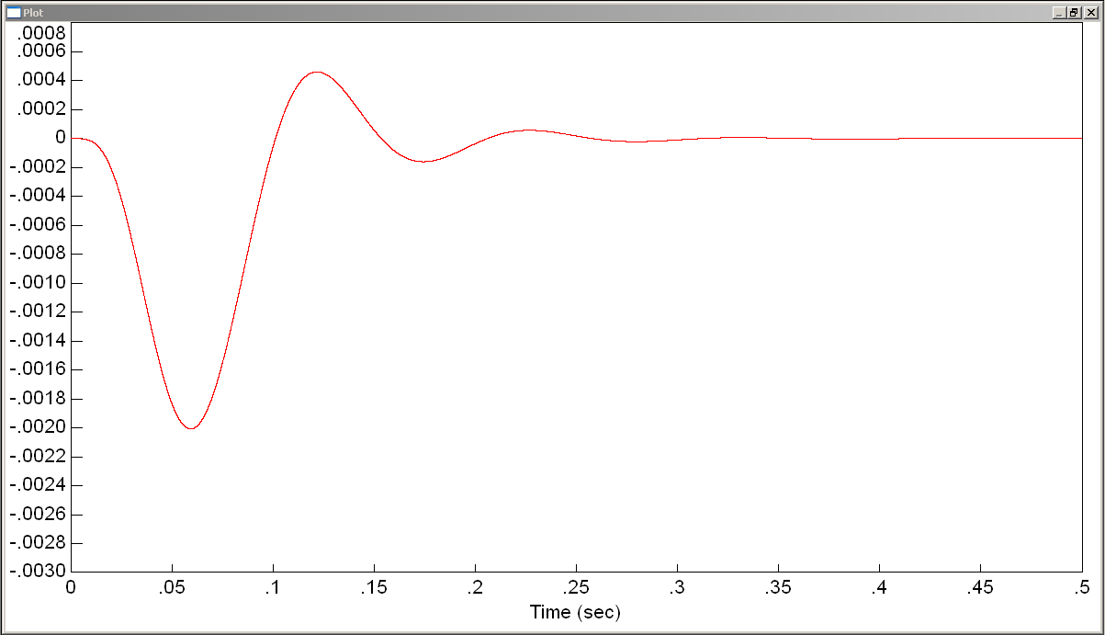

Clémence

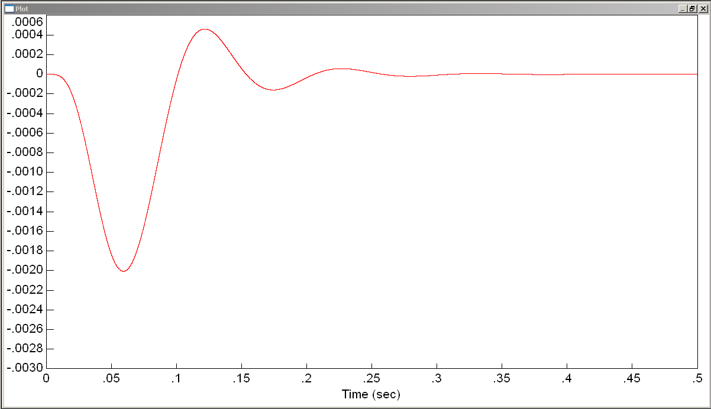

Question 4

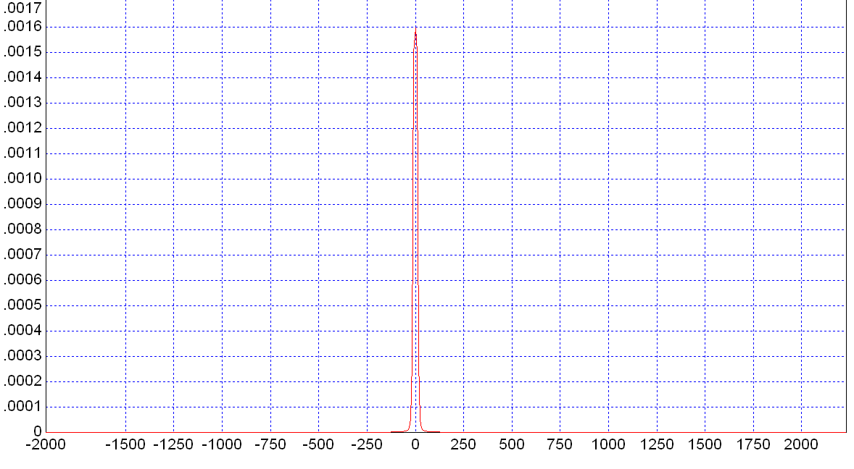

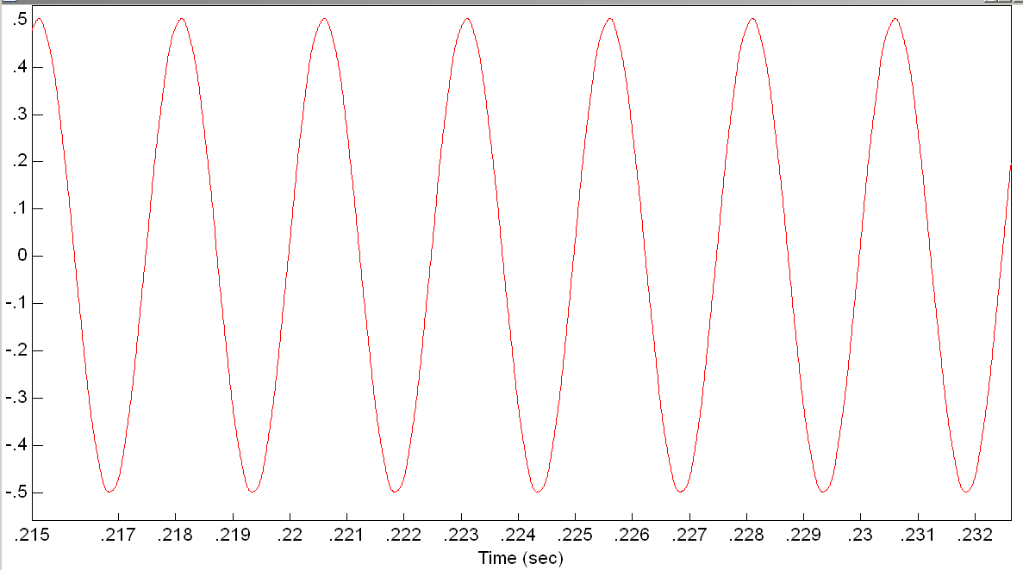

6.281*10^-8 1.2321321 * 10^-6 2200

1.4315504*10^-7 1.3123718+10^-7 2000

1800, cas particulier

2.8823839*10^-7 2.3.5192849*10^-7 1600

3.3620796*10^-9 5.9625817*10^-8 1400

Cette valeur tend de plus en plus vers 0, car on tend à avoir des fréquences identiques, donc une certaine stabilité

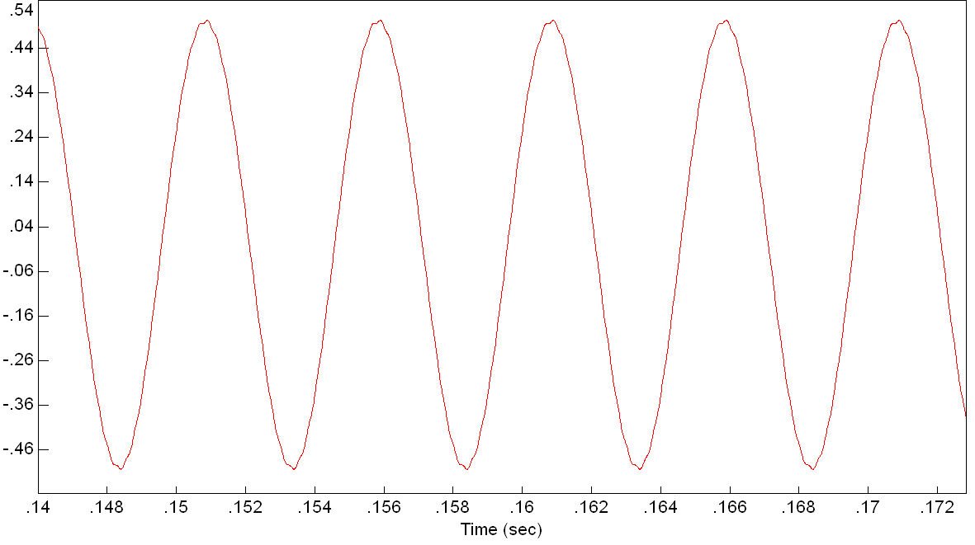

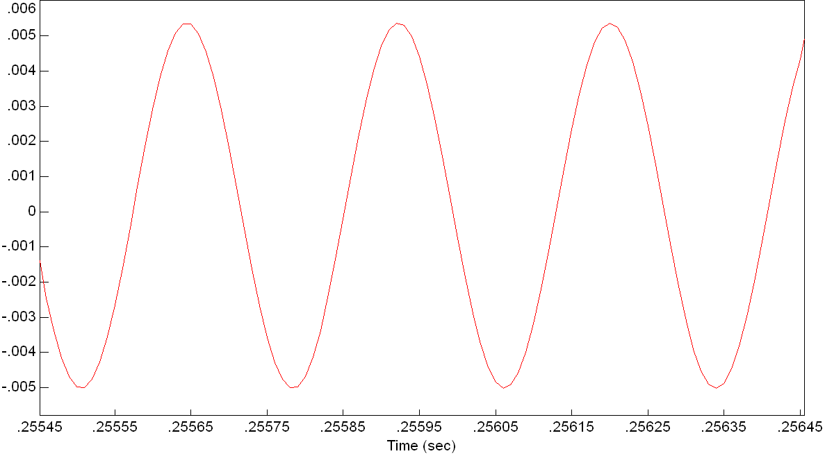

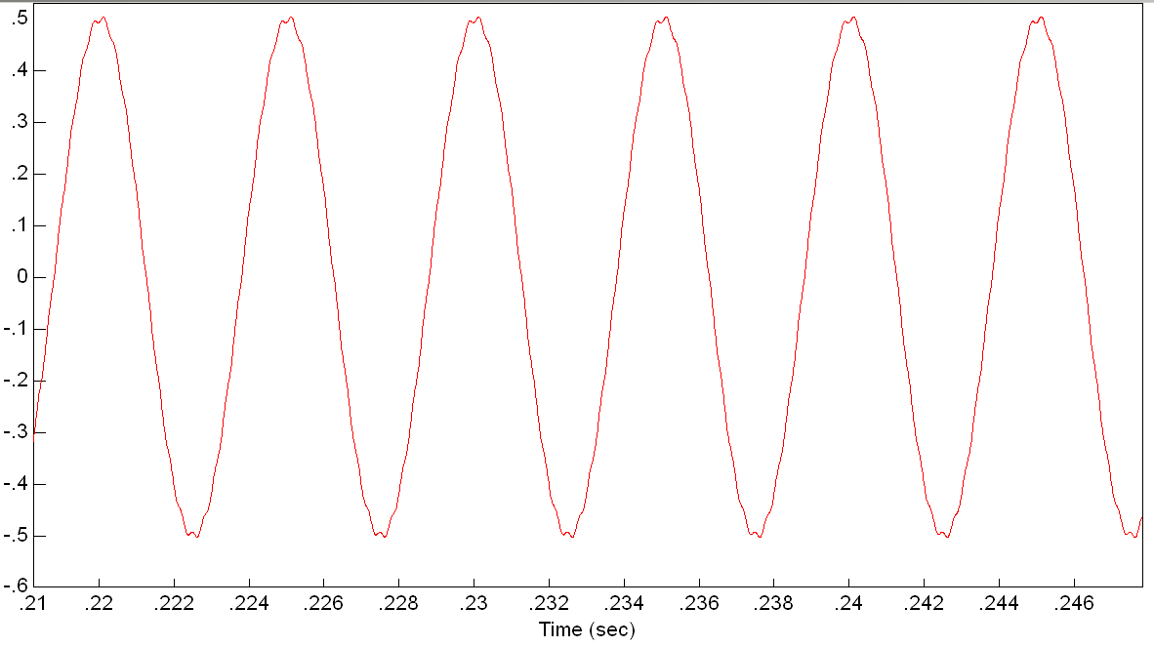

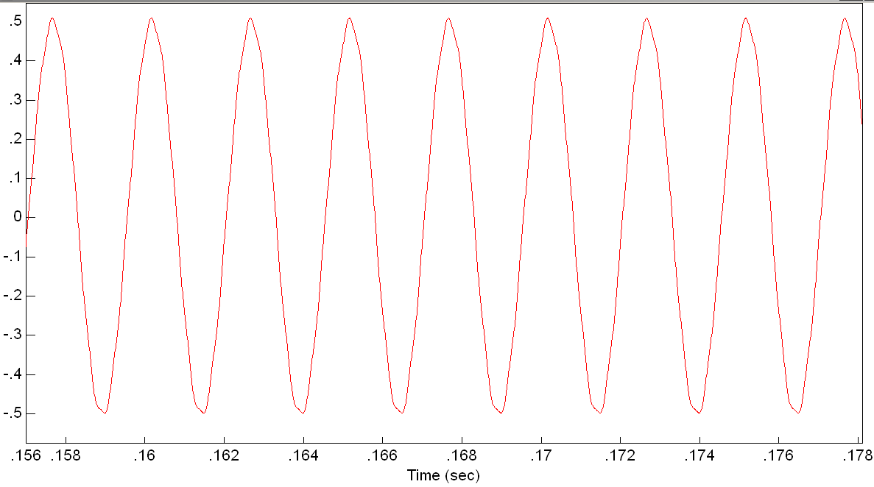

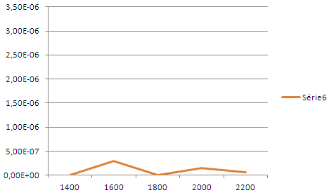

On prend à la sortie du filtre.

Q.5.

On a une première fréquence à 1400Hz et une dernière fréquence (i.e maximale) de 2200Hz.

«L’écart de fréquence étant de 800 Hz, la fréquence de centrage doit se trouver au centre de cet intervalle.   
Au final, on choisit une fréquence de centrage du VCO à 1800Hz, qui est situé exactement au milieu de ce dernier. » fréquence de coupure à 1000 hz. Trop de résidus dans le spectre sinon.Filtre d’ordre 4.

A refaire.

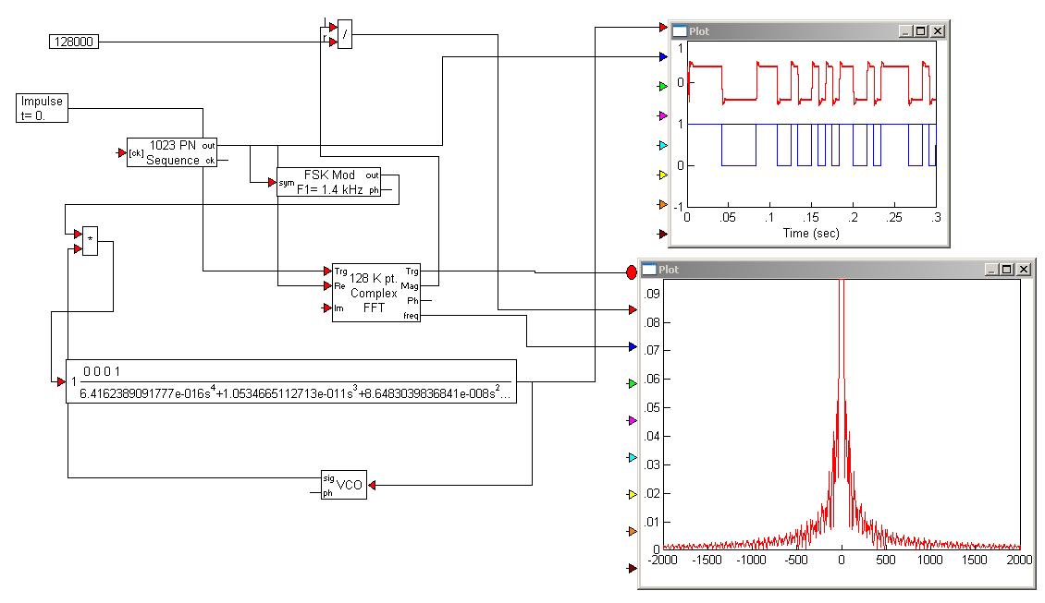

Séance 2

Préparation

Avant d’effectuer les simulations pour une valeur réelle, nous allons calculer pour une valeur théorique. La puissance d’un signal sinusoïdal A est la moyenne du signal élevée au carré.

De même pour la ASK, on trouve

Q1.

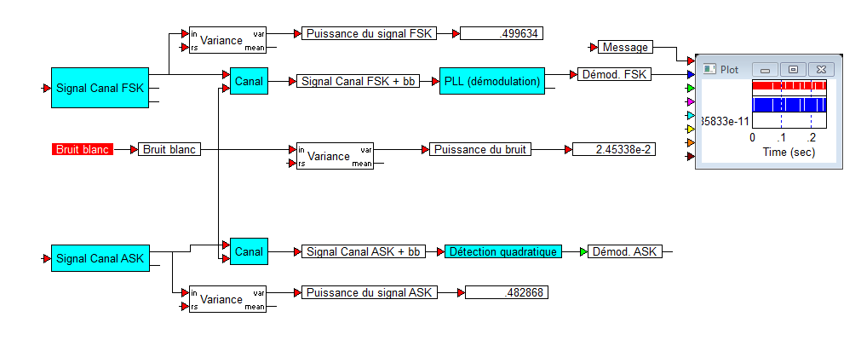

Sur le circuit, on trouve a une amplitude de 1V pour la FSK, et V2 pour la ASK.

Les valeurs théoriques correspondent sensiblement aux valeurs réelles.

Q2.

|  |  |  |  |  |
| --- | --- | --- | --- | --- |
| Gain (10^-6) | FSK | ASK | PB | RSB |
| 1 | OK | OK | 2.45338e-2 | 13.08887164 |
| 2 | OK | OK | 9.81352e-2 | 7.068271725 |
| 4 | OK | Moyen | 0.392541 | 1.047669599 |
| 5 | OK | Pas OK | 0.613345 | -0.8905284488 |
| 10 | Pas OK | Pas OK | 2.45338 | -6.911128362 |
| 20 | Pas OK | Pas OK | 9.81352 | -12.93172828 |



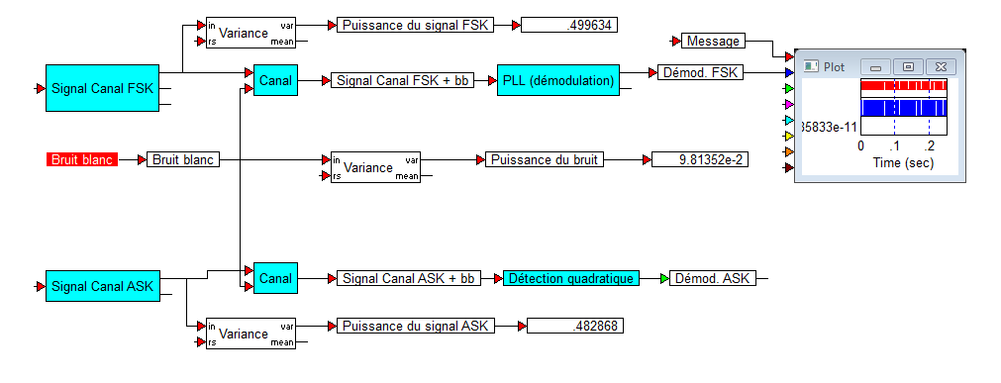

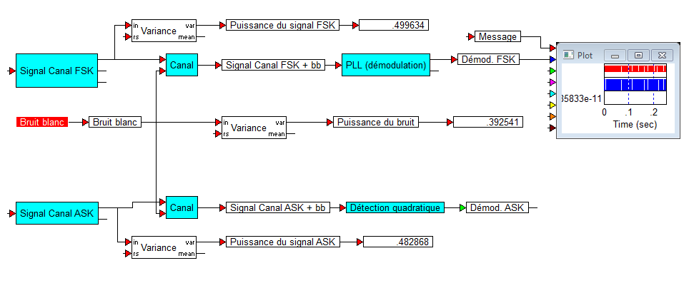

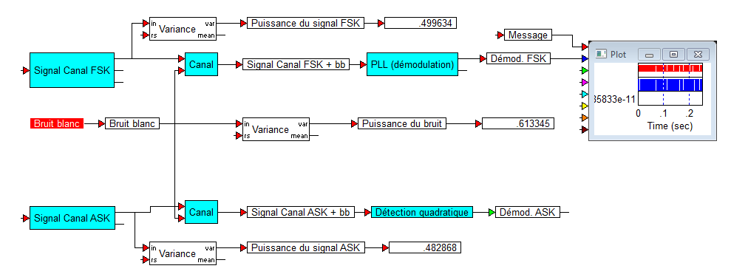

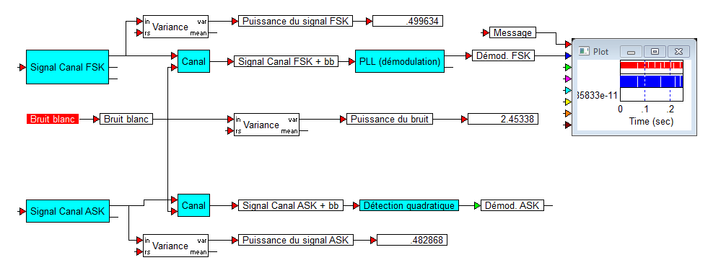

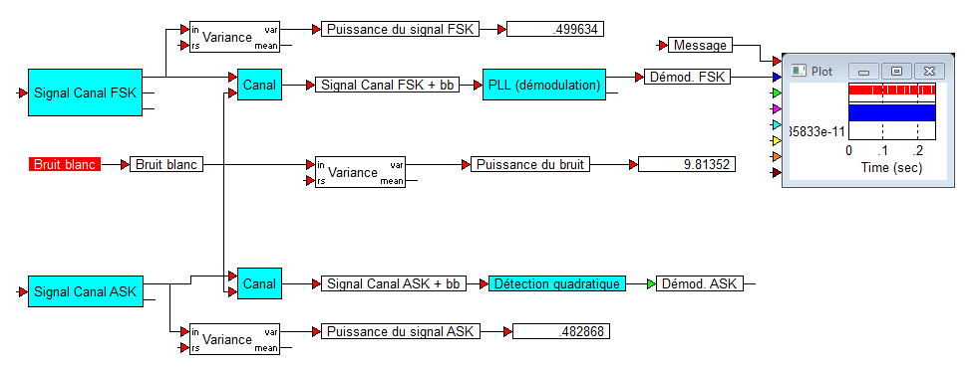

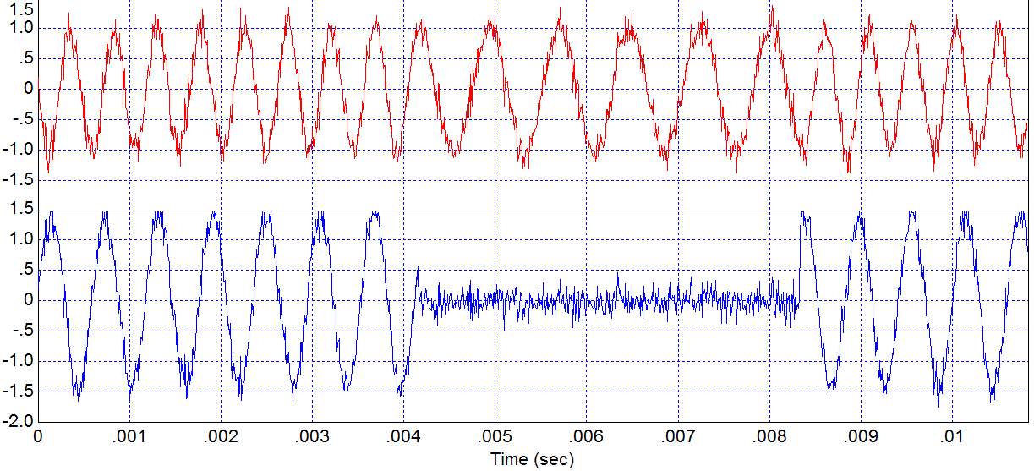

Pour G=1

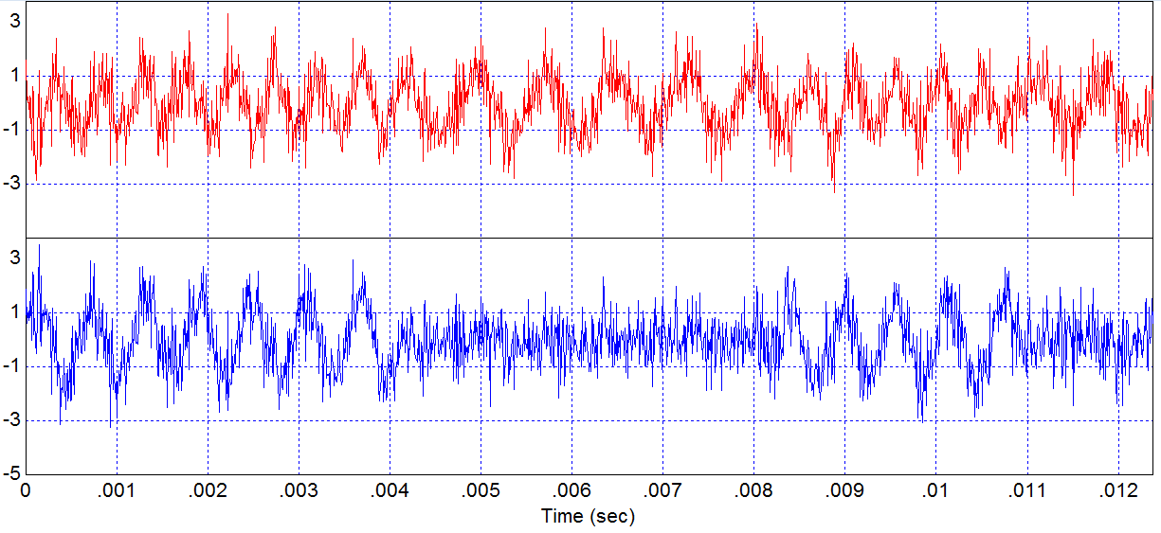

Pour G = 5

Signal ASK mal restitué.

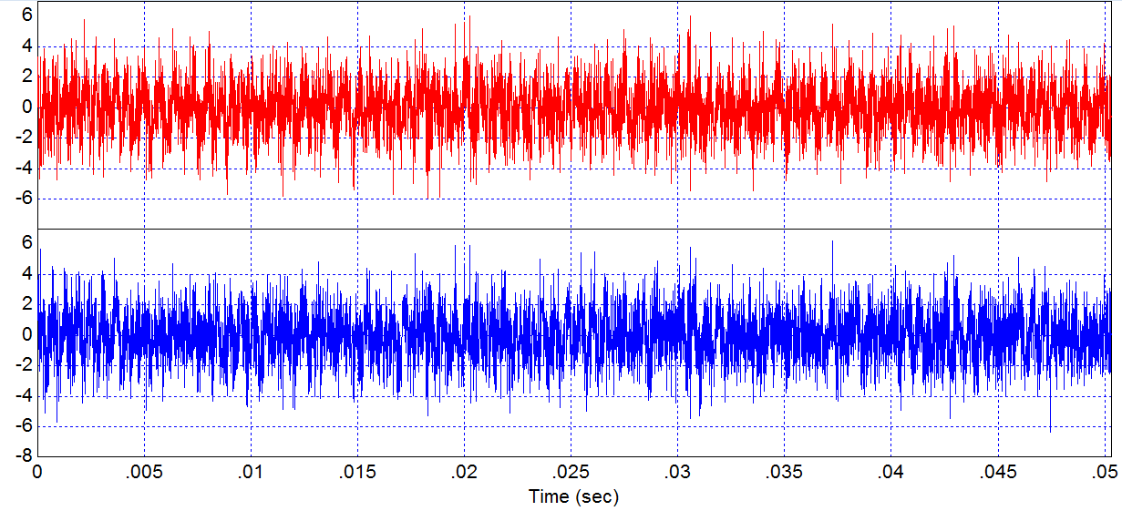

Pour G = 10

Les deux signaux sont mal restitués.